

٢٠

المملكة العربية السعودية
وزارة التعليم
إدارة التعليم بمنطقة .........
المدرسة .................

( اختبار الفترة الأولى لمادة العلوم للصف الخامس الابتدائي الفترة الدراسية الثانية ١٤٤7هـ )
اسم الطالب / ة .............................................. الصف: ..................

السؤال الأول : اختاري الإجابة الصحيحة : ( 5 درجات )
1 – يستخدم البارومتر لقياس ....
الضغط الجوي | اتجاه الرياح | سرعة الرياح | الرطوبة
2-أي مما يلي ليس شكلاً من أشكال الهطول الصلب :
المطر | الثلج | البرد | المطر المتجمد .
3 – أي الغيوم التالية أكثر ارتفاعا" من سطح الأرض :
طبقية | ركامية | ضباب | ريشية
4 – ماذا تسمى الحركة المستمرة لماء المحيط :
هطولاً | تياراَ مائياَ | إعصاراً | أعلى مد
5 – أي مما يلي عاصفة ذات ضغط منخفض في مركزها :
عاصفة رعدية | إعصار قمعي | عاصفة جليدية | عاصفة ثلجية

السؤال الثاني : ضعي علامة ( √ ) أو ( × ) أمام كل عبارة مما يلي : ( 5 درجات )

1 | يقاس الضغط الجوي باستعمال البارومتر .
2 | الرياح العالمية تهب باستمرار فوق مساحات كبيرة .
3 | الرطوبة هي كمية بخار الماء في الهواء .
4 | تحدث معظم تغيرات الطقس في طبقة الميزوسفير
5 | كلما ارتفعنا عن سطح البحر يزداد الضغط الجوي .

السؤال الثالث : صلي بين العامود ( أ ) وما يناسبه من العامود ( ب ) : (5 درجات )

 | العامود ( أ ) |  |  |  | العامود ( ب )
1 |  | نسيم البحر |  |  | كتلة من الهواء يكون الضغط في مركزها مرتفع .
2 |  | الغيوم الطبقية |  |  | تستخدم لتبين الضغط الجوي ومتغيرات أخرى مختلفة .
3 |  | خريطة الطقس |  |  | اندفاع الهواء البارد باتجاه اليابسة في النهار .
4 |  | التروبوسفير |  |  | تتشكل على ارتفاعات متوسطة
5 |  | المرتفع الجوي |  |  | من طبقات الغلاف الجوي وتسمى طبقة الطقس .

السؤال الرابع : ( أ ) : سمي كل جهاز من أجهزة قياس الرياح التالية : ( 5 درجات )

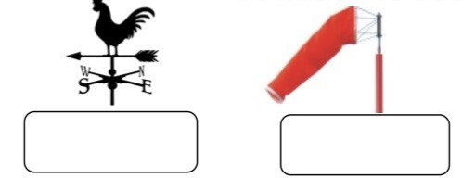

ما الذي يغير الضغط الجوي

———————————————————————————————


تمنياتي لكن بالتوفيق ،،،،،،،، معلمة المادة / وداد الحربي.

